菲洛嘉品牌直播日
广 告 主：菲洛嘉
所属行业：电商
执行时间：2020.09
参选类别：直播营销类
营销背景
- 行业背景：
中国经济持续回暖，推动中国美护市场规模持续扩容。线上美护行业的消费金额也从3月开始有明显提升，同比去年消费增长稳定。与此同时，线上美护行业的消费群体呈现出年轻化的趋势。据调查显示，就代际而言，95后群体的消费占比逐渐超过其他年龄段，成为美妆护肤的消费主力。
后疫情时代下，正是秩序瓦解，众声喧哗，不断流动重构的新时代。在这样的背景下，消费者行为相较于疫情之前产生了巨大变化。从国际到本土，从传统到网生，美妆护肤品牌层出不穷。消费者不再像过去一样始终忠诚于某个大牌，而是有了更多的选择，以满足自己更加个性化的需求。行业竞争加速白热化，线上数据显示美妆护肤细分类目的头部品牌更迭频繁。我们需要在新的环境下把握新的消费心态、购买喜好、 社交行为，应用更贴近目标用户的营销方式与她们对话，精准定位品牌，才能正确迎合用户护肤美容需求。
- 品牌背景：
菲洛嘉，英文名FILORGA，护肤品品牌，源于法国。由皮肤学医生米歇尔·托吉曼（Michel Tordjman）博士创建，品牌总部位于法国。菲洛嘉以女性为主要客户群体，专注于研发对抗肌肤衰老的一系列疗程解决方案，主营抗衰老医疗美容产品。品牌产品有菲洛嘉柔润亮泽面膜、菲洛嘉保湿焕肤霜、菲洛嘉靓丽眼霜、菲洛嘉新肌赋活精华水、菲洛嘉修复霜、菲洛嘉卸妆慕斯、菲洛嘉抗皱修颜乳霜等。
营销目标
1、品牌强调：围绕品牌直播日Big day展开站内外联动营销，强势曝光，高效收割，建立&强化菲洛嘉医美背景的品牌核心差别——传递品牌的科技护肤先驱地位，改变从肌底发生。
2、实效目标：以初抗老为话题暴风眼，增强菲洛嘉医学美容抗老的品牌定位，提升&巩固“十全大补”面膜的明星产品号召力，刺激消费。

策略与创意
1、核心主张：#十全注力 全面芯动# - 护肤界云BATTLE。
2、创意方向：结合人货场策，连接站内+站外，由品牌代言人张韶涵，连同马薇薇、张瀚一、彭特务、安佳祎、李炎宗等明星&KOL联合发声，由站内红人薇娅、陈洁、于momo等10+淘内主播进行站内承接，围绕明星产品“十全大补面膜”全面初抗老，推出首个护肤届云BATTLE，辩论式抗老王牌Pick直播。
执行过程/媒体表现
- 预热期
（1）明星领衔众达人专家发起护肤云BATTLE挑战
品牌代言人张韶涵作为护肤云BATTLE发起人，串联整个Campaign，以“菲洛嘉品牌直播日”话题为载体,同时利用明星+红人+专家打造稳固的连带效应，微博曝光量达5700万+，强势引流天猫品牌直播日。
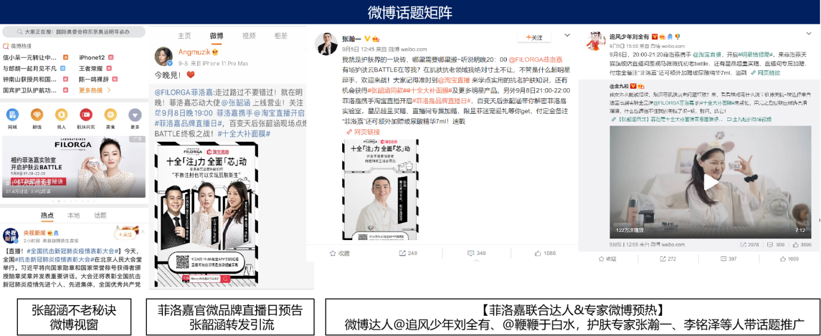
- 天猫+知乎双平台同时直播推流，跨平台引流拉新
品牌携手明星辩手马薇薇&李思恒开启知乎辩论式直播，为菲洛嘉天猫品牌直播日进行预热蓄水。
天猫店铺直播+知乎直播双平台同时推流，茉莉传媒站内承接知乎流量，跨平台引流拉新，助力品牌高效转化。

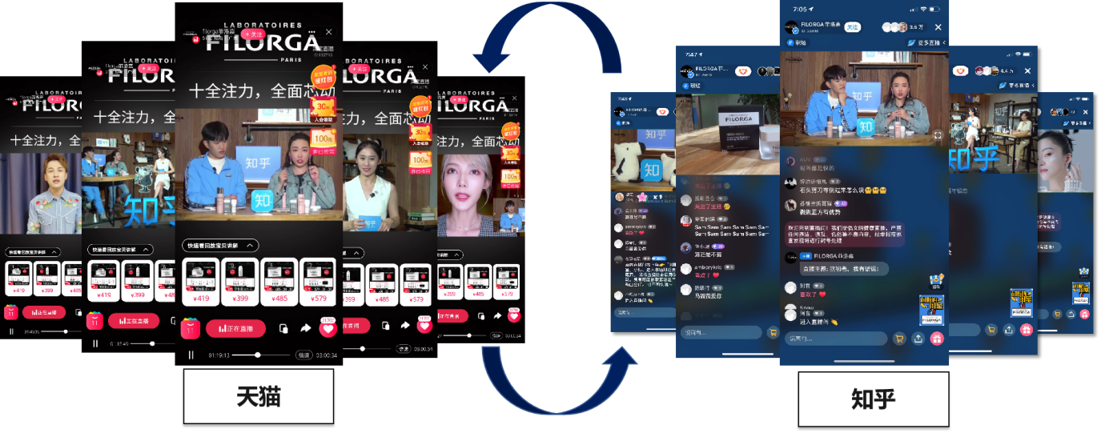
- 蓄势期
- 品牌直播日6大平台资源加持
6大平台强势曝光，将菲洛嘉品牌直播日植入受众心智，平台流量导入，引流预热。
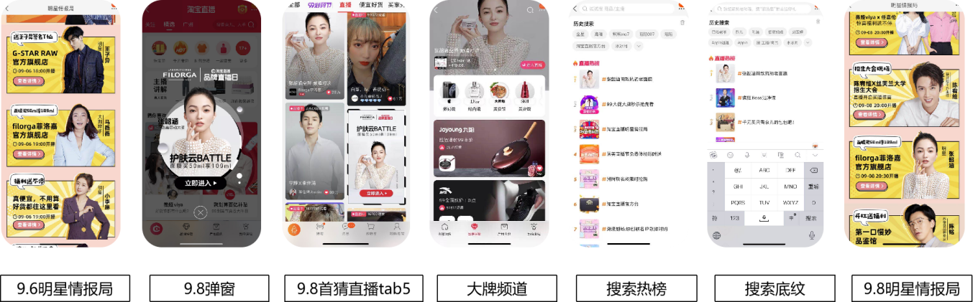
（2）专场达人直播微淘预热
借势呼呼美呼、曹米娅等多位主播达人的淘内私域流量，为菲洛嘉9.8品牌直播日造势蓄水。
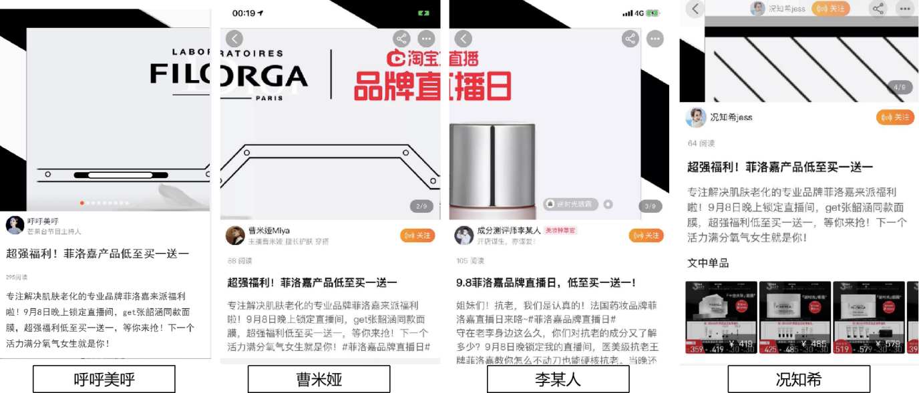
- 爆发期
（1）3天店播主题轮番上阵,终极抗老云BATTLE
通过连续3天不同主题连播，开启明星&专家抗初老护肤秘诀大放送，击穿护肤云BATTLE心智，将辩论搬进直播间。Day1【神仙开杠】邀请明星马薇薇与护肤专家张瀚一，现场开启抗老BATTLE，奠定直播总体基调；Day2【十全对抗】邀请达人彭特务、安佳祎、李炎宗强势种草，成为抗老发言人；Day3开启品牌直播日【巅峰对决+女王争霸】菲洛嘉中国区副经理亲临直播间，与品牌代言人张韶涵、美容博士张桂蓉一起探索肌肤新生之道。
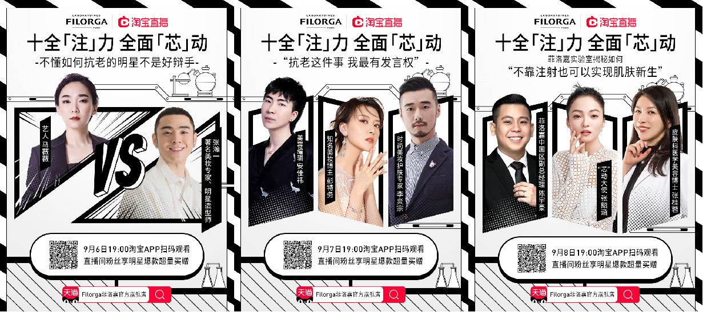
（2）品牌直播日1+N达人矩阵组合策略，强势收割
品牌联合超头薇娅等十多位红人主播，搭建超强达人矩阵，配合品牌直播日Big day大爆发，形成1+N达人矩阵，强势收割站内流量，实现销量高效转化。
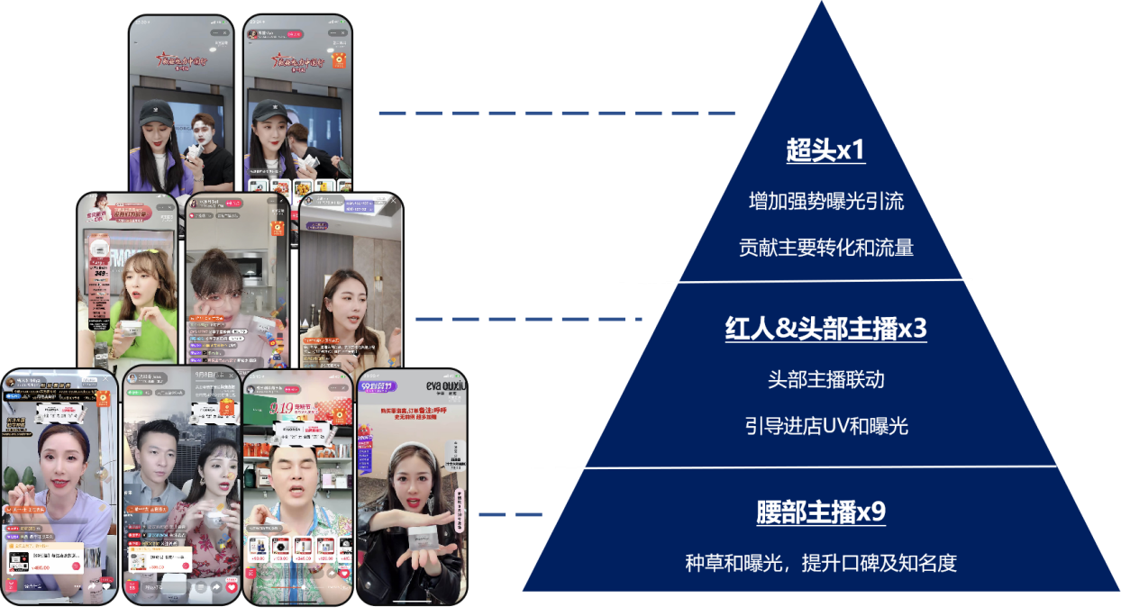

营销效果与市场反馈
成为首个参与新版品牌直播日的品牌，获得淘宝直播资源顶级霸屏曝光，明星情报局、首猜直播、大牌频道等多栏目资源加持，站内高曝光。项目总累计曝光量达3000万+，直播观看量达500万+，直播成交金额超过390万。

